I PRIEDAS

PREPARATO CHARAKTERISTIKŲ SANTRAUKA

- VAISTINIO PREPARATO PAVADINIMAS

Bonadix 3 mg/0,25 mg/ml ausų lašai (tirpalas vienadozėje talpyklėje)

- KOKYBINĖ IR KIEKYBINĖ SUDĖTIS

Kiekviename tirpalo mililitre yra ciprofloksacino hidrochlorido, atitinkančio 3 mg ciprofloksacino, ir 0,25 mg fluocinolono acetonido.
Kiekvienoje vienadozėje talpyklėje (0,25 ml) yra 0,75 mg ciprofloksacino ir 0,0625 mg fluocinolono acetonido.

Visos pagalbinės medžiagos išvardytos 6.1 skyriuje.

- FARMACINĖ FORMA

Ausų lašai (tirpalas vienadozėje talpyklėje) (ausų lašai).
Bespalvis arba šiek tiek gelsvas, skaidrus vandeninis tirpalas.

- KLINIKINĖ INFORMACIJA

4.1. Terapinės indikacijos

Bonadix skirtas suaugusiesiems ir 6 mėnesių bei vyresniems vaikams nuo šių ciprofloksacinui jautrių mikroorganizmų sukeltų infekcijų:

- ūminio išorinės ausies uždegimo (ŪIAU),
- ūminio vidurinės ausies uždegimo pacientams, kuriems implantuotas timpanostominis vamzdelis (ŪVAUTV),

(žr. 4.2, 4.4 ir 5.1 skyrius).

Reikia atsižvelgti į oficialias tinkamo antibakterinių vaistinių preparatų vartojimo rekomendacijas..

4.2. Dozavimas ir vartojimo metodas

Dozavimas

Suaugusieji ir senyvo amžiaus pacientai

Ūminis išorinės ausies uždegimas ir ūminis vidurinės ausies uždegimas, kai yra implantuotas timpanostominis vamzdelis: vienadozės talpyklės turinį į pažeistą ausies kanalą lašinkite kas 12 valandų 7 paras.

Bendrų saugumo ir veiksmingumo skirtumų tarp senyvo amžiaus ir kitų suaugusių pacientų nepastebėta.

Inkstų ir (arba) kepenų funkcijos sutrikimas

Manoma, kad dozės koreguoti nereikia.

Vaikų populiacija

Dozė 6 mėnesių ir vyresniems vaikams pagal abi indikacijas yra tokia pati kaip suaugusiesiems.

Vartojimo metodas

Vartoti į ausis.

Atsargumo priemonės prieš ruošiant ar vartojant šį vaistinį preparatą

Prieš vartojant tirpalą reikia pašildyti kelias minutes laikant buteliuką rankoje. Taip išvengiama nemalonių pojūčių, kurių gali atsirasti į ausies kanalą įlašinus šalto tirpalo. Pacientas turi gulėti pakėlęs paveiktą ausį aukštyn, o pacientams, sergantiems išorinės ausies uždegimu, lašai turi būti lašinami kelis kartus patraukiant už ausies kaušelio. Pacientams, kurie serga ūminiu vidurinės ausies uždegimu ir kuriems implantuotas timpanostominis vamzdelis, reikia 4 kartus paspausti kramslį stumiant į vidų, kad lašai lengviau prasiskverbtų į vidurinę ausį. Tokioje padėtyje reikia išbūti apie 1 minutę, kad lašai lengviau prasiskverbtų į ausį.

Jei reikia, pakartokite visus veiksmus su kita ausimi.

  - Kontraindikacijos

Padidėjęs jautrumas veikliosioms medžiagoms – ciprofloksacinui arba fluocinolono acetonidui, arba bet kuriai chinolonų klasės antimikrobinei medžiagai, arba bet kuriai 6.1 skyriuje nurodytai pagalbinei medžiagai.
Išorinės ausies kanalo virusinės infekcijos, įskaitant vėjaraupius, paprastąją pūslelinę, ir grybelinės ausų infekcijos.

4.4. Specialūs įspėjimai ir atsargumo priemonės

Šis vaistinis preparatas skirtas vartoti tik į ausis, jo negalima vartoti į akis, inhaliacijomis ar injekcijomis. Šio vaistinio preparato negalima nuryti ar suleisti.

Jei po viso gydymo kurso išlieka otorėja arba jei per šešis mėnesius pasireiškia du ar daugiau otorėjos atvejų, rekomenduojama atlikti tolesnį vertinimą, siekiant atmesti kitas priežastis (pavyzdžiui, cholesteatomą, svetimkūnį ar naviką). Jei po gydymo kurie nors požymiai ir simptomai išlieka, rekomenduojama iš naujo įvertinti ligą ir gydymą.

Bonadix vartojimą reikia nutraukti, kai tik atsiranda odos išbėrimas ar bet koks kitas padidėjusio jautrumo požymis. Buvo pranešta apie sunkias ir kartais mirtinas pacientų, vartojančių sisteminių chinolonų, padidėjusio jautrumo (anafilaksines) reakcijas, kai kuriais atvejais – po pirmos dozės. Dėl sunkių ūminių padidėjusio jautrumo reakcijų gali prireikti skubios medicinos pagalbos.

Kaip ir vartojant kitų antibiotikų, šio vaistinio preparato vartojimas gali sukelti jam nejautrių organizmų, įskaitant bakterijų padermes, mieles ir grybelius, pernelyg greitą dauginimąsi. Jei pasireiškia superinfekcija infekcija, reikia pradėti tinkamą gydymą.

Kai kuriems pacientams, vartojantiems sisteminių chinolonų, pasireiškė vidutinis arba didelis odos jautrumas saulei. Dėl vartojimo vietos mažai tikėtina, kad šis vaistinis preparatas galėtų sukeltų fotoalerginių reakcijų.

Kortikosteroidai gali sumažinti atsparumą bakterinėms, virusinėms ar grybelinėms infekcijoms ir padėti joms įsitvirtinti, užmaskuoti klinikinius infekcijos požymius sutrukdant atpažinti antibiotiko neveiksmingą, arba slopinti padidėjusio jautrumo reakcijas į vaistinio preparato sudėtyje esančias medžiagas.

Regėjimo sutrikimai
Vartojant sisteminių ir vietinio poveikio kortikosteroidų gali atsirasti regos sutrikimų. Jei pacientui pasireiškia tokie simptomai, kaip miglotas matymas ar kitų regėjimo sutrikimų, reikia apsvarstyti galimybę jį nusiųsti pas oftalmologą, kad būtų įvertintos galimos priežastys, tarp kurių gali būti katarakta, glaukoma ar retos ligos, pavyzdžiui, centrinė serozinė chorioretinopatija (CSCR), kurios pasireiškimo atvejų užregistruota po sisteminio ir vietinio poveikio kortikosteroidų vartojimo.

Vaikų populiacija
Bonadix saugumas ir veiksmingumas jaunesniems nei 6 mėnesių vaikams neištirti. Išimtinėmis aplinkybėmis gydymas Bonadix gali būti taikomas šiam vaikų populiacijos pogrupiui, labai atidžiai įvertinus naudos ir rizikos santykį ir atsižvelgiant į tai, kad, nors nėra žinoma jokių saugumo problemų ar ligos eigos skirtumų, kurie neleistų vaistinio preparato vartoti tokio amžiaus vaikams, klinikinės patirties, susijusios su šiuo specifiniu vaikų populiacijos pogrupiu, nepakanka.

4.5. Sąveika su kitais vaistiniais preparatais ir kitokia sąveika

Sąveikos tyrimų su Bonadix neatlikta. Kadangi įlašinus į ausį (žr. 5.2 skyrių) vaistinio preparato kiekis kraujo plazmoje buvo nereikšmingas, mažai tikėtina, kad gali pasireikšti kliniškai reikšminga ciprofloksacino ar fluocinolono acetonido sisteminė sąveika su kitais vaistiniais preparatais.

Nustatyta, kad kai kurių chinolonų vartojimas sisteminiu būdu sustiprina geriamojo antikoagulianto varfarino ir jo darinių poveikį, o pacientams, kartu vartojantiems ciklosporino, buvo susijęs su trumpalaikiu kreatinino kiekio padidėjimu serume.

Nustatyta, kad per burną vartojamas ciprofloksacinas slopina citochromo P450 CYP1A2 ir CYP3A4 izofermentus ir keičia metilksantino junginių (kofeino, teofilino) metabolizmą. Vietiškai vartojant Bonadix į ausis, ciprofloksacino koncentracija kraujo plazmoje yra maža, todėl menkai tikėtina, kad dėl sąveikos su kartu vartojamais vaistiniais preparatais, susijusios su P450 metabolizmu, metilksantino junginių koncentracija kraujo plazmoje kliniškai reikšmingai pasikeistų.

Rekomenduojama kartu nevartoti kitų į ausis vartojamų vaistinių preparatų. Jei šiuo būdu reikia vartoti daugiau nei vieną vaistinį preparatą, patariama jų vartoti atskirai.

4.6. Vaisingumas, nėštumo ir žindymo laikotarpis

Nėštumas
Turimi duomenys apie ciprofloksacino vartojimą nėščiosioms nerodo apsigimimų ar toksinio poveikio vaisiui ir naujagimiui. Kadangi ciprofloksacino sisteminė ekspozicija bus labai maža, poveikio vaisiui nesitikima. Įrodyta, kad laboratoriniams gyvūnams kortikosteroidai sukelia teratogeninį poveikį, kai sistemiškai vartojami santykinai mažomis dozėmis. Įrodyta, kad patekę ant laboratorinių gyvūnų odos kai kurie kortikosteroidai taip pat sukelia teratogeninį poveikį. Tinkamų, gerai kontroliuojamų tyrimų dėl fluocinolono acetonido teratogeninio poveikio nėščiosioms neatlikta.

Prieš skiriant vaistinio preparato reikia įvertinti, ar gydymo nauda nusveria galimą riziką.

Žindymas
Ciprofloksacinaso išskiriamas į motinos pieną. Kadangi ciprofloksacino sisteminė ekspozicija labai mažai, jokio poveikio žindomiems kūdikiams nesitikima.

Sisteminiu būdu vartojami kortikosteroidai patenka į motinos pieną ir gali slopinti kūdikio augimą, trikdyti endogeninių kortikosteroidų gamybą arba sukelti kitą nepageidaujamą poveikį.

Nežinoma, ar vietiškai vartojami kortikosteroidai gali būti pakankamai sistemiškai absorbuojami, kad koks nors jų kiekis būtų aptinkamas motinos piene.

Kai Bonadix skiriamas žindančioms moterims, reikia laikytis atsargumo priemonių.

Vaisingumas
Bonadix poveikio vaisingumui tyrimų su gyvūnais neatlikta.

4.7. Poveikis gebėjimui vairuoti ir valdyti mechanizmus

Dėl vartojimo būdo ir sąlygų Bonadix gebėjimo vairuoti ir valdyti mechanizmus neveikia.

4.8. Nepageidaujamas poveikis

Nepageidaujamų reakcijų santrauka lentelėje
Lentelėje išvardytos nepageidaujamos reakcijos buvo pastebėtos atliekant klinikinius tyrimus arba vaistiniam preparatui esant rinkoje. Nepageidaujamas poveikis suskirstytas pagal organų sistemų klases ir pagal dažnį apibūdinamas taip:: labai dažnas (≥ 1/10), dažnas (nuo ≥ 1/100 iki < 1/10), nedažnas (nuo ≥ 1/1 000 iki < 1/100), retas (nuo ≥ 1/10 000 iki < 1/1 000), labai retas (< 1/10 000) ir nežinomas (negali būti apskaičiuotas pagal turimus duomenis). Kiekvienoje dažnio grupėje nepageidaujamas poveikis pateikiamas mažėjančio sunkumo tvarka.

Organų sistemų klasė | MedDRA rekomenduojamas terminas
Infekcijos ir infestacijos | Nedažnas: kandidozė, grybelinė ausies infekcija, priešingos pusės vidurinės ausies uždegimas
Nervų sistemos sutrikimai | Dažnas: skonio jutimo sutrikimas  Nedažnas: parestezija (dilgčiojimas ausyse), galvos svaigimas, galvos skausmas, verksmingumas
Ausų ir labirintų sutrikimai | Dažnas: ausies skausmas, ausies diskomfortas, ausų niežulys  Nedažnas: hipoakuzija, spengimas ausyse, otorėja, ausų užgulimas, ausies būgnelio ligos, ausies kaušelio patinimas
Akių sutrikimai | Dažnis nežinomas: miglotas matymas (taip pat žr. 4.4 skyrių)
Kraujagyslių sutrikimai | Nedažnas: staigus paraudimas
Virškinimo trakto sutrikimai | Nedažnas: vėmimas
Odos ir poodinio audinio sutrikimai | Nedažnas: odos pleiskanojimas, eriteminis išbėrimas, išbėrimas, granuliacinis audinys
Bendrieji sutrikimai ir vartojimo vietos pažeidimai | Nedažnas: dirglumas, nuovargis
Tyrimai | Nedažnas: vaistinio preparato likučiai
Sužalojimai, apsinuodijimai ir procedūrų komplikacijos | Nedažnas: priemonės užsikimšimas (timpanostominio vamzdelio užsikimšimas)

Atrinktų nepageidaujamų reakcijų apibūdinimas
Buvo pranešimų apie sunkias ir kartais mirtinas padidėjusio jautrumo (anafilaksines) reakcijas pacientams, vartojantiems sisteminio poveikio chinolonų, kai kuriais atvejais – po pirmos dozės. Kai kurias reakcijas lydėjo širdies ir kraujagyslių sistemos kolapsas, sąmonės netekimas, angioneurozinė edema (įskaitant gerklų, ryklės ar veido edemą), kvėpavimo takų obstrukcija, dusulys, dilgėlinė ir niežulys.
Užregistruota pranešimų apie peties, plaštakos, Achilo ar kitų sausgyslių plyšimus, kuriuos reikėjo gydyti chirurginiu būdu arba dėl kurių pacientams, vartojantiems sisteminio poveikio fluorochinolonų, užsitęsė neįgalumas. Tyrimai ir patirtis, įgyta po sisteminio poveikio fluorochinolonų pateikimo rinkai, rodo, kad šių plyšimų rizika gali būti didesnė pacientams, kurie vartoja kortikosteroidų, ypač geriatriniams pacientams, ir sausgyslėms, kurioms tenka didelis krūvis, įskaitant Achilo sausgyslę. Iki šiol klinikiniai ir po pateikimo rinkai gauti duomenys neparodė aiškaus ryšio tarp ciprofloksacino lašinimo į ausis ir minėtų raumenų, skeleto ir jungiamojo audinio nepageidaujamų reakcijų.

Vaikų populiacija
Įrodyta, kad Bonadix yra saugus 6 mėnesių ir vyresniems vaikams.

Pranešimas apie įtariamas nepageidaujamas reakcijas
Svarbu pranešti apie įtariamas nepageidaujamas reakcijas, pastebėtas po vaistinio preparato registracijos, nes tai leidžia nuolat stebėti vaistinio preparato naudos ir rizikos santykį. Sveikatos priežiūros ar farmacijos specialistai turi pranešti apie bet kokias įtariamas nepageidaujamas reakcijas, tiesiogiai užpildę pranešimo formą internetu Tarnybos Vaistinių preparatų informacinėje sistemoje https://vapris.vvkt.lt/vvkt-web/public/nrvSpecialist arba užpildę Sveikatos priežiūros ar farmacijos specialisto pranešimo apie įtariamą nepageidaujamą reakciją (ĮNR) formą, kuri skelbiama https://www.vvkt.lt/index.php?1399030386, ir atsiųsti elektroniniu paštu (adresu NepageidaujamaR@vvkt.lt).

4.9. Perdozavimas

Perdozavimo atvejų neužregistruota.

Dėl labai nedidelio kiekio kraujo plazmoje, pastebėto lašinant vaistinio preparato į ausį, mažai tikėtina, kad vietiškai vartojamas ciprofloksacinas ar fluocinolono acetonidas gali sukelti kliniškai reikšmingą sisteminį poveikį. Ūminis perdozavimas mažai tikėtinas, tačiau lėtinio perdozavimo ar netinkamo vartojimo atveju gali pasireikšti hiperkortizolizmo požymių.

Dėl ribotos ausies kanalo erdvės, į kurią lašinami ausų lašai, praktiškai neįmanoma perdozuoti lašinant į ausį. Vis dėlto jei Bonadix perdozuojama nuryjant arba į ausį lašinama ilgą laiką, gali būti slopinama pagumburio, hipofizės ir antinksčių (PHA) ašis. Nors reikšmingai perdozavus arba ilgai (pvz., kelis mėnesius) gydant Bonadix gali išryškėti vaikų augimo spartos sumažėjimas ir (arba) kortizolio koncentracijos kraujo plazmoje slopinimas, tikėtina, kad šis poveikis bus trumpalaikis (nuo kelių dienų iki kelių savaičių) ir lengvai praeis be ilgalaikių pasekmių.

Jei vaistinio preparato atsitiktinai nuryjama, reikia ištuštinti skrandį sukeliant vėmimą arba skrandį plaunant, ir vartoti aktyvintosios anglies bei antacidinių vaistinių preparatų, kurių sudėtyje yra magnio arba kalcio.

Tolesnis gydymas turi būti taikomas pagal klinikines indikacijas arba nacionalinio apsinuodijimų centro, jei toks yra, rekomendacijas.

5. FARMAKOLOGINĖS SAVYBĖS

5.1. Farmakodinaminės savybės

Farmakoterapinė grupė – otologiniai vaistai: kortikosteroidų ir antiinfekcinių medžiagų derinys, ATC kodas – S02CA05.

Fluocinolono acetonidas

Fluocinolono acetonidas yra sintetinis fluorintas kortikosteroidas, pasižymintis uždegimą malšinančiomis, niežulį mažinančiomis ir kraujagysles sutraukiančiomis savybėmis. Vietiškai vartojamų kortikosteroidų ankstyvas uždegimo malšinamasis poveikis apima kraujagyslių išsiplėtimo ir pralaidumo mažinimą slopinant makrofagų ir leukocitų judėjimą ir aktyvumą uždegimo zonoje. Kortikosteroidais taip pat slopinami vėlesni uždegiminiai procesai, tokie kaip kapiliarų susidarymas, kolageno nusėdimas, keloidų (randų) formavimasis.

Ciprofloksacinas

Veikimo mechanizmas
Baktericidinis ciprofloksacino, kaip fluorochinolono antibakterinės medžiagos, poveikis pasireiškia II tipo topoizomerazės (DNR girazės) ir IV tipo topoizomerazės, reikalingos bakterijų DNR replikacijai, transkripcijai, taisymui ir rekombinacijai, slopinimu.

Atsparumo mechanizmas
Genų, koduojančių ciprofloksacino taikinius (gyrA, gyrN, parC, parE), mutacijos yra pagrindinis P. aeruginosa atsparumo ciprofloksacinui mechanizmas. Kitas aprašytas atsparumo mechanizmas – padidėjusi išstūmimo siurblių, ypač Mex (keleto EffluX) geno, ekspresija. Pavienės mutacijos nebūtinai sukelia klinikinį atsparumą, tačiau daugybinės mutacijos paprastai jį sukelia.

Ribinė koncentracija

Apie daugumą vietiškai vartojamų preparatų yra nedaug farmakologinių duomenų ir visai nėra duomenų, susijusių su gydymo rezultatais. Dėl šios priežasties Europos antimikrobinio jautrumo tyrimo komitetas (EUCAST) siūlo naudoti epidemiologines ribines vertes (ERB), kad būtų galima nurodyti jautrumą vietiškai vartojamiems vaistiniams preparatams.

EUCAST klinikinė ciprofloksacino ribinė koncentracija (lentelės 7.1 versija, galioja nuo 2017-03-10):

Mikroorganizmai | Jautrus (J) | Atsparus (A)
Staphylococcus rūšys | J ≤ 1 mg/l | A > 1 mg/l
Streptococcus pneumoniae | 2 mg/l* | 2 mg/l*
Haemophilus influenza | J ≤ 0,06 mg/l | A > 0,06 mg/l
Moraxella catarrhalis | J ≤ 0,5 mg/l | A > 0,5 mg/l
Pseudomonas rūšys | J ≤ 0,5 mg/l | A > 0,5 mg/l
* Vietinio poveikio vaistinių preparatų epidemiologinė ribinė vertė (ERV)

Atrinktų mikroorganizmų atsparumo paplitimas gali skirtis priklausomai nuo geografinės zonos ir oro sąlygų. Turėtų būti prieinama vietinė informacija apie atsparumą, ypač sunkių infekcijų atveju. Ši informacija tik apytiksliai parodo, kokia yra tikimybė, kad mikroorganizmas bus jautrus šiam antibiotikui.

Toliau lentelėse nurodomi atvejai, kurių atsparumo modeliai Europos Sąjungoje skiriasi:

Ūminis vidurinės ausies uždegimas pacientams, kuriems implantuotas timpanostominis vamzdelis (ŪVAUTV)

DAŽNIAUSIAI NEATSPARIOS RŪŠYS
Aerobiniai gramteigiami mikroorganizmai:
Staphylococcus aureus (jautrus meticilinui)
Streptococcus pneumoniae

Aerobiniai gramneigiami mikroorganizmai:
Haemophilus influenzae
Moraxella catarrhalis
Pseudomonas aeruginosa
RŪŠYS, KURIŲ ĮGYTAS ATSPARUMAS GALI KELTI PROBLEMŲ
Aerobiniai gramteigiami mikroorganizmai:
Staphylococcus aureus (atsparus meticilinui)

Ūminis išorinės ausies uždegimas (ŪIAU)

DAŽNIAUSIAI NEATSPARIOS RŪŠYS
Aerobiniai gramteigiami mikroorganizmai:
Staphylococcus aureus (jautrus meticilinui)

Aerobiniai gramneigiami mikroorganizmai:
Pseudomonas aeruginosa
RŪŠYS, KURIŲ ĮGYTAS ATSPARUMAS GALI KELTI PROBLEMŲ
Aerobiniai gramteigiami mikroorganizmai:
Staphylococcus aureus (atsparus meticilinui)

5.2. Farmakokinetinės savybės

Vartoti į ausis

Dviejuose ŪVAUTV tyrimuose buvo imami kraujo mėginiai ciprofloksacino ir (arba) fluocinolono acetonido koncentracijai plazmoje nustatyti. Farmakokinetinė analizė parodė, kad veikliųjų medžiagų kraujo plazmoje nėra arba jų kiekis yra nereikšmingas, todėl mažai tikėtina, kad dėl vietiškai vartojamo į ausį Bonadix susidarys farmakokinetiškai ar kliniškai reikšmingas sisteminis ciprofloksacino ir (arba) fluocinolono acetonido kiekis.

5.3. Ikiklinikinių saugumo tyrimų duomenys

Ciprofloksacino toksiškumas nuodugniai ištirtas. Tyrimai su gyvūnais nerodo tiesioginio ar netiesioginio kenksmingo poveikio, susijusio su reprodukciniu toksiškumu. Tyrimuose su žmonėmis ir ikiklinikiniuose tyrimuose aprašytas nepageidaujamas poveikis centrinei nervų sistemai ir galimybė pažeisti kremzles bei sausgysles. Chinolonų poveikį patyrusiam gyvūnų vaisiui ir jaunikliams pastebėtas kremzlės nesubrendimas. Vis dėlto šis toksinis poveikis pasireiškė vartojant per burną arba į veną tokiomis dozėmis, kurios negali susidaryti vartojant į ausį.

Ikiklinikiniai duomenys rodo, kad intratimpaninis fluocinolono acetonido 0,025 % ir ciprofloksacino 0,3 % derinio vartojimas gali sukelti nedidelį ototoksinį poveikį ir sisteminį toksiškumą. Šio vaistinio preparato vartojimas į ausis turėtų būti laikomas saugiu. Nemanoma, kad jo klinikinis vartojimas keltų klausos praradimo pavojų.

Atliekant įprastus genotoksiškumo tyrimus nenustatyta, kad fluocinolono acetonidas būtų genotoksiškas.

Ilgalaikių tyrimų su gyvūnais, siekiant įvertinti fluocinolono acetonido kancerogeniškumą, neatlikta.

Kortikosteroidai paprastai yra teratogeniški laboratoriniams gyvūnams, kai vartojami sisteminiu būdu santykinai mažomis dozėmis. Įrodyta, kad skiriant per odą laboratoriniams gyvūnams stipriau veikiantys kortikosteroidai yra teratogeniški, tačiau tinkamų, gerai kontroliuojamų fluocinolono acetonido toksiškumo reprodukcijai ir vystymuisi tyrimų neatlikta.

6. FARMACINĖ INFORMACIJA

6.1. Pagalbinių medžiagų sąrašas

Polisorbatas 80
Glicerolis
Povidonas
Išgrynintas vanduo

6.2 Nesuderinamumas

Duomenys nebūtini.

6.3. Tinkamumo laikas

2 metai.

Tinkamumo laikas pirmą kartą atidarius maišelį yra 7 paros.

6.4 Specialios laikymo sąlygos

Laikyti žemesnėje kaip 30 °C temperatūroje. Vienadozę talpyklę laikyti gamintojo pakuotėje (maišelyje), kad vaistinis preparatas būtų apsaugotas nuo šviesos.
Pirmą kartą atidarius vienadozę talpyklę: vartoti nedelsiant, o pavartojus ją išmesti.

6.5 Talpyklės pobūdis ir jos turinys

Tirpalas yra supiltas į mažo tankio polietileno (MTPE) vienadozę talpyklę. Kiekvienoje vienadozėje talpyklėje yra 0,25 ml tirpalo.
Vienadozės talpyklės supakuotos į apsauginį aliuminio folijos maišelį. Kiekvienoje pakuotėje yra 15 vienadozių talpyklių.

6.6. Specialūs reikalavimai atliekoms tvarkyti

Nesuvartotą vaistinį preparatą ar atliekas reikia tvarkyti laikantis vietinių reikalavimų.

7. REGISTRUOTOJAS

UAB Orivas
J. Jasinskio 16B
LT-03163 Vilnius
Lietuva

8. REGISTRACIJOS PAŽYMĖJIMO NUMERIS (-IAI)

LT/1/22/5076/001

9. REGISTRAVIMO / PERREGISTRAVIMO DATA

Registravimo data 2022 m. lapkričio 29 d.

- TEKSTO PERŽIŪROS DATA

2022 m. lapkričio 29 d.

Išsami informacija apie šį vaistinį preparatą pateikiama Valstybinės vaistų kontrolės tarnybos prie Lietuvos Respublikos sveikatos apsaugos ministerijos tinklalapyje http://www.vvkt.lt

II PRIEDAS

REGISTRACIJOS SĄLYGOS

A. GAMINTOJAS (-AI), ATSAKINGAS (-I) UŽ SERIJŲ IŠLEIDIMĄ

B. TIEKIMO IR VARTOJIMO SĄLYGOS AR APRIBOJIMAI

A. GAMINTOJAS (-AI), ATSAKINGAS (-I) UŽ SERIJŲ IŠLEIDIMĄ

Gamintojo, atsakingo už serijų išleidimą, pavadinimas ir adresas

Laboratorios Salvat, S.A.
C/ Gall 30-36
08950 - Esplugues de Llobregat, Barcelona

Ispanija

arba

Pharmaloop, S.L.
C/Bolivia, 15 – Polig. Industrial Azque
28806 Alcalá de Henares
Madrid
Ispanija

Su pakuote pateikiamame lapelyje nurodomas gamintojo, atsakingo už konkrečios serijos išleidimą, pavadinimas ir adresas.

B. TIEKIMO IR VARTOJIMO SĄLYGOS AR APRIBOJIMAI

Receptinis vaistinis preparatas.

III PRIEDAS

ŽENKLINIMAS IR PAKUOTĖS LAPELIS

A. ŽENKLINIMAS

INFORMACIJA ANT IŠORINĖS PAKUOTĖS

KARTONO DĖŽUTĖ

1. VAISTINIO PREPARATO PAVADINIMAS

Bonadix 3 mg/0,25 mg/ml ausų lašai (tirpalas vienadozėje talpyklėje)
ciprofloxacinum/fluocinoloni acetonidum

2. VEIKLIOJI (-IOS) MEDŽIAGA (-OS) IR JOS (-Ų) KIEKIS (-IAI)

Kiekviename mililitre yra 3 mg ciprofloksacino (hidrochlorido pavidalu) ir 0,25 mg fluocinolono acetonido.
Kiekvienoje vienadozėje (0,25 ml) talpyklėje yra 0,75 mg ciprofloksacino ir 0,0625 mg fluocinolono acetonido.

3. PAGALBINIŲ MEDŽIAGŲ SĄRAŠAS

Polysorbatum 80, glycerolum, povidonum, aqua purificata.

4. FARMACINĖ FORMA IR KIEKIS PAKUOTĖJE

Ausų lašai (tirpalas vienadozėje talpyklėje)
15 x 0,25 ml

5. VARTOJIMO METODAS IR BŪDAS (-AI)

Vartoti į ausis.
Prieš vartojimą perskaitykite pakuotės lapelį.

6. SPECIALUS ĮSPĖJIMAS, KAD VAISTINĮ PREPARATĄ BŪTINA LAIKYTI VAIKAMS NEPASTEBIMOJE IR NEPASIEKIAMOJE VIETOJE

Laikyti vaikams nepastebimoje ir nepasiekiamoje vietoje.

7. KITAS (-I) SPECIALUS (-ŪS) ĮSPĖJIMAS (-AI) (JEI REIKIA)

Atidarius aliuminio maišelį, suvartoti per 7 paras.
Pirmą kartą atidarius vienadozę talpyklę: suvartoti nedelsiant, o pavartojus išmesti.

8. TINKAMUMO LAIKAS

EXP

9. SPECIALIOS laikymo sąlygos

Laikyti žemesnėje kaip 30 °C temperatūroje. Aliuminio maišelį laikyti gamintojo pakuotėje, kad vaistas būtų apsaugotas nuo šviesos.

10. specialios atsargumo priemonės DĖL NESUVARTOTO VAISTINIO PREPARATO AR JO ATLIEKU TVARKYMO (jei reikia)

11. REGISTRUOTOJO pavadinimas ir adresas

UAB Orivas
J. Jasinskio g. 16B
LT-03163 Vilnius
Lietuva

12. REGISTRACIJOS PAŽYMĖJIMO numeris (-IAI)

LT/1/22/5076/001

13. SERIJOS NUMERIS

Lot

14. PARDAVIMO (IŠDAVIMO) tvarka

Receptinis vaistas

15. vartojimo instrukcijA

16. INFORMACIJA BRAILIO RAŠTU

Bonadix

17. UNIKALUS IDENTIFIKATORIUS – 2D BRŪKŠNINIS KODAS

2D brūkšninis kodas su nurodytu unikaliu identifikatoriumi.

18. UNIKALUS IDENTIFIKATORIUS – ŽMONĖMS SUPRANTAMI DUOMENYS

PC:
SN:
NN:

INFORMACIJA ANT IŠORINĖS PAKUOTĖS

ALIUMINIO MAIŠELIS

1. VAISTINIO PREPARATO PAVADINIMAS

Bonadix 3 mg/0,25 mg/ml ausų lašai (tirpalas vienadozėje talpyklėje)
ciprofloxacinum/fluocinoloni acetonidum

2. VEIKLIOJI (-IOS) MEDŽIAGA (-OS) IR JOS (-Ų) KIEKIS (-IAI)

Kiekviename mililitre yra 3 mg ciprofloksacino (hidrochlorido pavidalu) ir 0,25 mg fluocinolono acetonido.
Kiekvienoje vienadozėje (0,25 ml) talpyklėje yra 0,75 mg ciprofloksacino ir 0,0625 mg fluocinolono acetonido.

3. PAGALBINIŲ MEDŽIAGŲ SĄRAŠAS

Polysorbatum 80, glycerolum, povidonum, aqua purificata.

4. FARMACINĖ FORMA IR KIEKIS PAKUOTĖJE

Ausų lašai (tirpalas vienadozėje talpyklėje)
15 x 0,25 ml

5. VARTOJIMO METODAS IR BŪDAS (-AI)

Vartoti į ausis.
Prieš vartojimą perskaitykite pakuotės lapelį.

6. SPECIALUS ĮSPĖJIMAS, KAD VAISTINĮ PREPARATĄ BŪTINA LAIKYTI VAIKAMS NEPASTEBIMOJE IR NEPASIEKIAMOJE VIETOJE

Laikyti vaikams nepastebimoje ir nepasiekiamoje vietoje.

7. KITAS (-I) SPECIALUS (-ŪS) ĮSPĖJIMAS (-AI) (JEI REIKIA)

Atidarius aliuminio maišelį, suvartoti per 7 dienas.

8. TINKAMUMO LAIKAS

EXP

9. SPECIALIOS laikymo sąlygos

Laikyti žemesnėje kaip 30 °C temperatūroje. Aliuminio maišelį laikyti gamintojo pakuotėje, kad vaistas būtų apsaugotas nuo šviesos.

10. specialios atsargumo priemonės DĖL NESUVARTOTO VAISTINIO PREPARATO AR JO ATLIEKU TVARKYMO (jei reikia)

11. REGISTRUOTOJO pavadinimas ir adresas

UAB Orivas
J. Jasinskio g. 16B
LT-03163 Vilnius
Lietuva

12. REGISTRACIJOS PAŽYMĖJIMO numeris (-IAI)

LT/1/22/5076/001

13. SERIJOS NUMERIS

Lot

14. PARDAVIMO (IŠDAVIMO) tvarka

Receptinis vaistas

15. vartojimo instrukcijA

MINIMALI informacija ant MAŽŲ VIDINIŲ PAKUOČIŲ

VIENADOZĖ TALPYKLĖ

1. Vaistinio preparato pavadinimas IR VARTOJIMO BŪDAS (-aI)

Bonadix 3 mg/0,25 mg/ml ausų lašai
ciprofloxacinum/fluocinoloni acetonidum

2. vartojimo metodas

Vartoti į ausis

3. tinkamumo laikas

EXP

4. serijos numeris

Lot

5. kiekis (MASĖ, TŪRIS ARBA VIENETAI)

0,25 ml

6. kiTA

B. PAKUOTĖS LAPELIS

Pakuotės lapelis: informacija vartotojui

Bonadix 3 mg/0,25 mg/ml ausų lašai (tirpalas vienadozėje talpyklėje)
ciprofloksacinas, fluocinolono acetonidas

Atidžiai perskaitykite visą šį lapelį, prieš pradėdami vartoti vaistą, nes jame pateikiama Jums svarbi informacija.
- Neišmeskite šio lapelio, nes vėl gali prireikti jį perskaityti.
- Jeigu kiltų daugiau klausimų, kreipkitės į gydytoją arba vaistininką.
- Šis vaistas skirtas tik Jums, todėl kitiems žmonėms jo duoti negalima. Vaistas gali jiems pakenkti (net tiems, kurių ligos požymiai yra tokie patys kaip Jūsų).
- Jeigu pasireiškė šalutinis poveikis (net jeigu jis šiame lapelyje nenurodytas), kreipkitės į gydytoją arba vaistininką. Žr. 4 skyrių.

Apie ką rašoma šiame lapelyje?

1. Kas yra Bonadix ir kam jis vartojamas
2. Kas žinotina prieš vartojant Bonadix
3. Kaip vartoti Bonadix
4. Galimas šalutinis poveikis
5. Kaip laikyti Bonadix
6. Pakuotės turinys ir kita informacija

1. Kas yra Bonadix ir kam jis vartojamas

Bonadix yra tirpalas, skirtas vartoti į ausis. Jo sudėtyje yra:
- ciprofloksacino – fluorochinolonų grupei priklausančio antibiotiko, kuris naikina infekcijas sukeliančias bakterijas,
- ir fluocinolono acetonido – uždegimą ir skausmą malšinančiomis savybėmis pasižyminčio kortikosteroido patinimui ir skausmui gydyti.

Jis vartojamas suaugusiesiems ir 6 mėnesių bei vyresniems vaikams ūminiam išorinės ausies uždegimui (išorinės ausies infekcijai) ir vidurinės ausies uždegimui (vidurinės ausies infekcijai), kai yra implantuotas ausies drenavimo vamzdelis (timpanostominis vamzdelis), gydyti.

Jei nesijaučiate geriau arba jei baigus gydymą jaučiatės blogiau, turite kreiptis į gydytoją.

2. Kas žinotina prieš vartojant Bonadix

Bonadix vartoti draudžiama:
- jeigu yra alergija (padidėjęs jautrumas) ciprofloksacinui, kitiems chinolonams, fluocinolono acetonidui arba bet kuriai pagalbinei šio vaisto medžiagai (jos išvardytos 6 skyriuje),
- jei sergate virusų ar grybelių sukelta ausų infekcija.

Įspėjimai ir atsargumo priemonės
- Šis preparatas skirtas tik ausims. Jo negalima nuryti, injekuoti ar įkvėpti. Jo negalima vartoti į akis.
- Jei pradėjus gydymą pasireiškia urtikarija (dilgėlinė), odos išbėrimas arba bet kokių kitų alergijos simptomų (pvz., staigus veido, gerklės ar akių vokų patinimas, kvėpavimo pasunkėjimas), būtina nedelsiant sustabdyti gydymą ir pasitarti su gydytoju. Dėl sunkių padidėjusio jautrumo reakcijų gali prireikti skubios medicinos pagalbos.
- Pasitarkite su gydytoju, jei iki gydymo pabaigos simptomai nepalengvėja. Kaip ir vartojant kitų antibiotikų, kartais gali pasireikšti papildomos infekcijos, sukeltos organizmų, kurių ciprofloksacinas neveikia. Kilus tokiai infekcijai gydytojas turi pradėti tinkamą gydymą.
- Kreipkitės į gydytoją, jei pasireiškia miglotas matymas kitokių regėjimo sutrikimų.

Vaikams
Nėra pakankamai klinikinės patirties apie Bonadix vartojimą jaunesniems nei 6 mėnesių vaikams, todėl prieš lašindami šio vaisto tokio amžiaus vaikui pasitarkite su gydytoju.

Kiti vaistai ir Bonadix
Jeigu vartojate ar neseniai vartojote kitų vaistų, net tų, kurių įsigijote be recepto, arba dėl to nesate tikri, apie tai pasakykite gydytojui arba vaistininkui.
Nerekomenduojama vartoti kartu su kitais vaistais nuo ausų ligų.

Nėštumas, žindymo laikotarpis ir vaisingumas
Tinkamų, gerai kontroliuojamų Bonadix tyrimų su nėščiomis moterimis nėra. Jeigu esate nėščia, žindote kūdikį, manote, kad galbūt esate nėščia arba planuojate pastoti, tai prieš vartodama šį vaistą pasitarkite su gydytoju arba vaistininku.
Žindymo laikotarpiu vartojant Bonadix reikia laikytis atsargumo, nes nežinoma, ar Bonadix patenka į motinos pieną.

Vairavimas ir mechanizmų valdymas
Turint omenyje šio vaisto savybes ir vartojimo būdą, Bonadix nedaro įtakos gebėjimui vairuoti transporto priemones ar valdyti pavojingus mechanizmus.

3. Kaip vartoti Bonadix

Bonadix skirtas vartoti tik į ausis.

Visada vartokite šį vaistą tiksliai kaip nurodė gydytojas arba vaistininkas. Jeigu abejojate, kreipkitės į gydytoją arba vaistininką.

Rekomenduojama dozė suaugusiesiems ir vaikams yra 1 vienadozės talpyklės turinys į paveiktą ausį du kartus per parą 7 paras.

Į abi ausis Bonadix lašinkite tik tuo atveju, jei taip nurodė gydytojas.

Gydytojas pasakys, kiek laiko truks jūsų gydymas Bonadix. Kad infekcija nepasikartotų, nenutraukite gydymo anksčiau laiko, net jei ausies (-ų) būklė pagerėjo.

Vartojimo instrukcijos

- Asmuo, lašinantis Bonadix, turi nusiplauti rankas muilu ir vandeniu. | 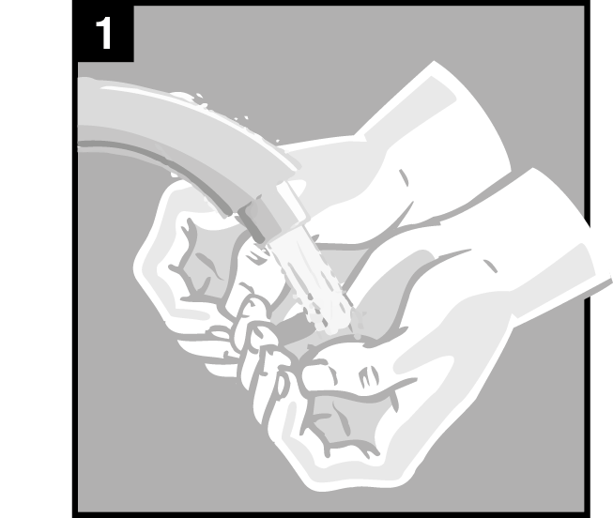
- Švelniai išvalykite visas išskyras, kurias galima lengvai pašalinti iš išorinės ausies. Nekiškite į ausies kanalą jokių daiktų ar tamponų. | 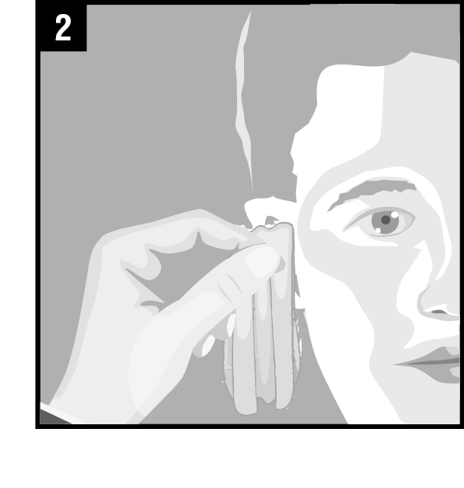
- Atplėškite nuo pakuotės vienadozę talpyklę. | 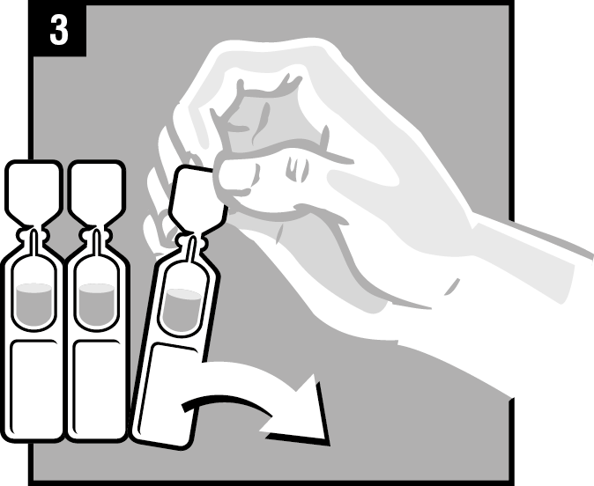
- Pašildykite ausų lašus 1 ar 2 minutes palaikydami vienadozę talpyklę rankose. | 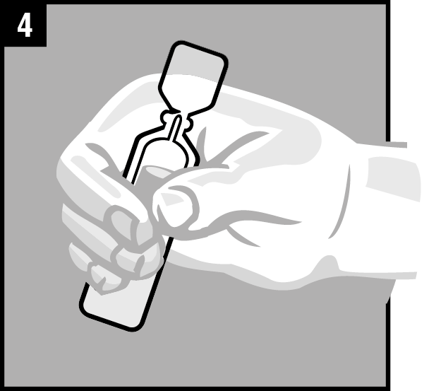
- Atsukite vienadozės talpyklės dangtelį. | 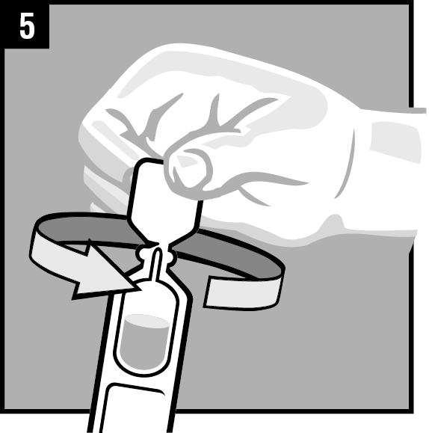
- Pakreipkite savo ar vaiko galvą į vieną pusę, kad paveikta ausis būtų pakelta. | 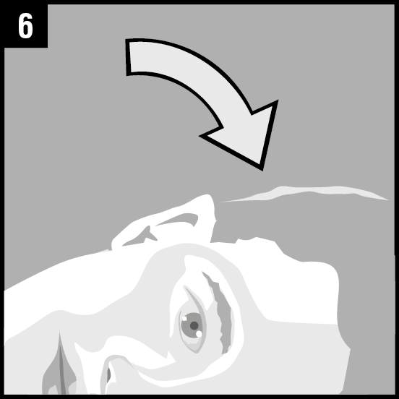
- Sulašinkite į ausį visą 1 vienadozės talpyklės turinį. | 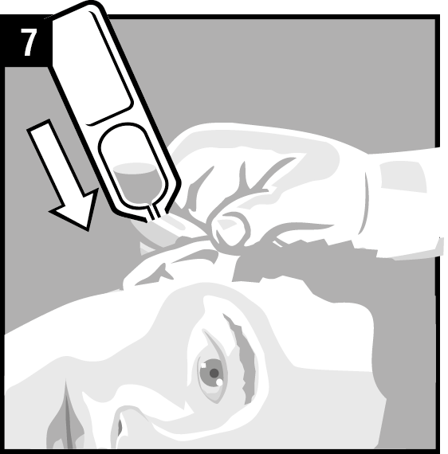
8a. Jei pacientas serga išorinio ausies kanalo infekcija, švelniai patraukite išorinę ausies landą į viršų ir į išorę. Taip ausų lašai pateks į ausies kanalą. | 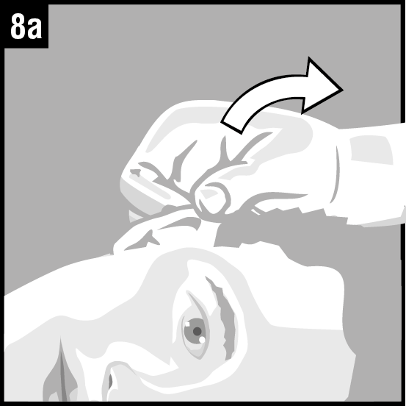
8b. Jei pacientas serga vidurinės ausies infekcija, 4 kartus paspauskite kramslį (mažą kremzlės gabalėlį, esantį priešais ausies kanalą), stumdami jį į vidų, kad vaistas prasiskverbtų į vidurinę ausį. Taip lašai pro ausies būgnelio vamzdelį pateks į vidurinę ausį. | 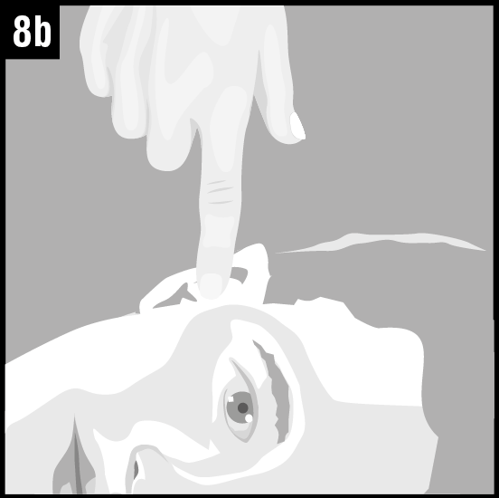
- Laikykite paciento galvą pakreiptą į šoną maždaug 1 minutę, kad vaistas spėtų prasiskverbti į ausį. Jei lašinant ausų lašus galva pakeliama į vertikalią padėtį arba per greitai sujuda, dalis vaisto gali ištekėti iš ausies kanalo. To reikėtų vengti, nes vaistas gali nepasiekti viso ausies kanalo gylio.  Sulašinę vienadozės talpyklės turinį, ją išmeskite. | 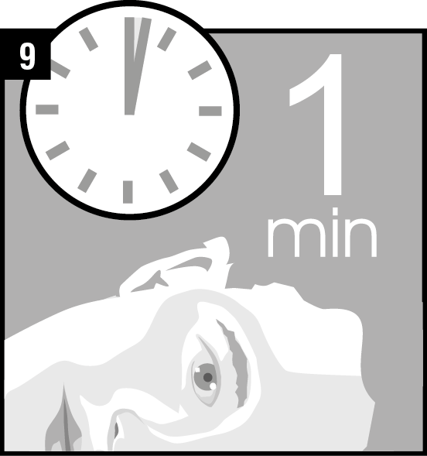
- Visus veiksmus, jei reikia, pakartokite su kita ausimi.

Labai svarbu laikytis šių instrukcijų, kad vaistas ausyje būtų veiksmingas.

Ką daryti pavartojus per didelę Bonadix dozę
Perdozavimo simptomų nėra žinoma. Perdozavę arba vaisto atsitiktinai nuriję, nedelsdami kreipkitės į gydytoją arba vaistininką arba vykite į artimiausią medicinos įstaigą.

Pamiršus pavartoti Bonadix
Negalima vartoti dvigubos dozės norint kompensuoti praleistą dozę. Tiesiog vartokite kitą dozę atėjus laikui.

Nustojus vartoti Bonadix
Nenutraukite Bonadix vartojimo nepranešę gydytojui arba vaistininkui. Labai svarbu šiuos lašus lašinti tiek laiko, kiek nurodė gydytojas, net jei simptomai palengvėja. Jei vaisto vartojimą nutrauksite anksčiau, infekcija gali neišnykti ir simptomai gali atsinaujinti arba net pasunkėti. Taip pat gali išsivystyti atsparumas antibiotikams.

Jeigu kiltų daugiau klausimų dėl šio vaisto vartojimo, kreipkitės į gydytoją arba vaistininką.

4. Galimas šalutinis poveikis

Šis vaistas, kaip ir visi kiti, gali sukelti šalutinį poveikį, nors jis pasireiškia ne visiems žmonėms.

Nutraukite šio vaisto vartojimą ir nedelsdami informuokite gydytoją, jeigu pasireiškė kuri nors iš šių reakcijų: rankų, kojų, kulkšnių, veido, lūpų, burnos ar gerklės patinimas, rijimo ar kvėpavimo pasunkėjimas, išbėrimas ar dilgėlinė, opos, žaizdos.

Dažni šalutinio poveikio reiškiniai (gali pasireikšti rečiau kaip 1 iš 10 asmenų):

Poveikis ausiai: diskomforto jausmas, skausmas, niežulys.

Bendras šalutinis poveikis: neįprastas skonis.

Neažni šalutinio poveikio reiškiniai (gali pasireikšti rečiau kaip 1 iš 100 asmenų):
Poveikis ausiai: ausies spengimas, vaisto likučiai, ausį drenuojančio vamzdelio užsikimšimas, dilgčiojimas, užgulimas, susilpnėjusi klausa, bėrimas, paraudimas, grybelinė išorinės ausies infekcija, išskyros, patinimas, ausies būgnelio ligos, granuliacinis audinys, priešingos pusės vidurinės ausies uždegimas.

Bendras šalutinis poveikis: Candida infekcija, dirglumas, verksmingumas, galvos svaigimas, odos paraudimas, galvos skausmas, vėmimas, nuovargis.

Šalutinio poveikio reiškiniai, kurių dažnis nežinomas (negali būti apskaičiuotas pagal turimus duomenis):
Akių sutrikimai: miglotas matymas.

Pranešimas apie šalutinį poveikį
Jeigu pasireiškė šalutinis poveikis, įskaitant šiame lapelyje nenurodytą, pasakykite gydytojui arba vaistininkui. Pranešimą apie šalutinį poveikį galite pateikti šiais būdais: tiesiogiai užpildant formą internetu Valstybinės vaistų kontrolės tarnybos prie Lietuvos Respublikos sveikatos apsaugos ministerijos Vaistinių preparatų informacinėje sistemoje https://vapris.vvkt.lt/vvkt-web/public/nrv arba užpildant Paciento pranešimo apie įtariamą nepageidaujamą reakciją (ĮNR) formą, kuri skelbiama https://www.vvkt.lt/index.php?4004286486, ir atsiunčiant elektroniniu paštu (adresu NepageidaujamaR@vvkt.lt) arba nemokamu telefonu 8 800 73 568. Pranešdami apie šalutinį poveikį galite mums padėti gauti daugiau informacijos apie šio vaisto saugumą.

5. Kaip laikyti Bonadix

Šį vaistą laikykite vaikams nepastebimoje ir nepasiekiamoje vietoje

Ant etiketės ir dėžutės po „EXP“ nurodytam tinkamumo laikui pasibaigus, šio vaisto vartoti negalima. Vaistas tinkamas vartoti iki paskutinės nurodyto mėnesio dienos.

Laikyti žemesnėje kaip 30 °C temperatūroje. Laikyti maišelį gamintojo pakuotėje, kad vaistas būtų apsaugotas nuo šviesos. Išmeskite praėjus 7 dienoms po pirmojo maišelio atidarymo.
Pirmą kartą atidarius vienadozę talpyklę reikia vartoti nedelsiant, o pavartojus vienadozę talpyklę-išmesti.
Vaistų negalima išmesti į kanalizaciją arba su buitinėmis atliekomis. Kaip išmesti nereikalingus vaistus, klauskite vaistininko. Šios priemonės padės apsaugoti aplinką.

6. Pakuotės turinys ir kita informacija

Bonadix sudėtis
- Veikliosios medžiagos yra ciprofloksacinas (ciprofloksacino hidrochlorido pavidalu) ir fluocinolono acetonidas.

Kiekviename Bonadix mililitre yra 3 mg ciprofloksacino (hidrochlorido pavidalu) ir 0,25 mg fluocinolono acetonido. Kiekvienoje vienadozėje talpyklėje (0,25 ml) yra 0,75 mg ciprofloksacino ir 0,0625 mg fluocinolono acetonido.

- Pagalbinės medžiagos yra polisorbatas 80, glicerolis, povidonas ir išgrynintas vanduo.

Bonadix išvaizda ir kiekis pakuotėje
Bonadix yra bespalvis arba šiek tiek gelsvas, skaidrus ausų lašų tirpalas, skirtas lašinti į ausis, supilstytas į vienadozes talpykles. Vienadozės talpyklės supakuotos į apsauginį aliuminio folijos maišelį. Kiekvienoje pakuotėje yra 15 vienadozių talpyklių.

Patarimai (medicininis švietimas)
Antibiotikais gydomos bakterinės infekcijos. Antibiotikai neveiksmingi prieš virusines infekcijas.
Jei gydytojas paskyrė antibiotikų, jų reikia būtent dabartinei ligai gydyti.
Nepaisant antibiotikų vartojimo, kai kurios bakterijos gali išgyventi arba daugintis. Šis reiškinys vadinamas atsparumu: kai kurie antibiotikai tampa neveiksmingi.
Netinkamas antibiotikų vartojimas didina atsparumą. Netgi galite padėti bakterijoms tapti atsparioms ir taip atitolinti išgydymą arba sumažinti antibiotikų veiksmingumą, jei tinkamai nesilaikysite nurodymų dėl:
- dozavimo,
- vartojimo režimo,
- gydymo trukmės.

Todėl, siekiant išsaugoti vaisto veiksmingumą, būtina laikytis šių reikalavimų:
- Antibiotikus vartokite tik tada, kai jie paskirti.
- Griežtai laikykitės gydytojo nurodymų.
- Nevartokite antibiotikų pakartotinai be gydytojo paskyrimo, net jei norite gydyti panašią ligą.
- Niekada neduokite savo antibiotikų kitam asmeniui – galbūt jie nėra tinkami jo ligai gydyti.
- Baigę gydymą, grąžinkite visus nesuvartotus vaistus į vaistinę, kad jie būtų tinkamai sunaikinti.

Registruotojas ir gamintojas

Registruotojas
UAB Orivas
J. Jasinskio 16B
LT-03163 Vilnius
Lietuva

Gamintojas
Laboratorios Salvat, S.A.
C/ Gall 30-36
08950 - Esplugues de Llobregat, Barcelona

Ispanija

arba

Pharmaloop, S.L.
C/Bolivia, 15 – Polig. Industrial Azque
28806 Alcalá de Henares
Madrid

Ispanija

Šis vaistas Europos ekonominės erdvės valstybėse narėse ir Jungtinėje Karalystėje (Šiaurės Airijoje) registruotas tokiais pavadinimais:

Čekija Infalin duo 3 mg/ml + 0.25 mg/ml ušní kapky, roztok v jednodávkovém obalu
Danija Cetraxal Comp 3 mg/ml + 0.25 mg/ml Øredråber, opløsning i endosebeholder
Suomija Cetraxal Comp 3 mg/ml + 0.25 mg/ml Korvatipat, liuos, kerta-annospakkaus
Prancūzija CETRAXAL 3mg / 0,25mg par ml, solution pour instillation auriculaire en récipient unidose
Vokietija InfectoCiproCort 3 mg/ml + 0,25 mg/ml Ohrentropfen, Lösung im
Einzeldosisbehältnis
Norvegija Cetraxal Comp 3 mg/ml + 0,25 mg/ml øredråper, oppløsning i endosebeholder
Islandija Cetraxal Comp 3 mg/ml + 0.25 mg/ml Eyrnadropar, lausn í stakskammtaíláti Lenkija Cetraxal Plus, 3 mg/ml + 0,25 mg/ml, krople do uszu, roztwór w pojemniku
jednodawkowym
Portugalija Cetraxal Duo 3 mg/ml + 0,25 mg/ml gotas auriculares, solução em recipiente unidose
Rumunija Cexidal 3 mg/ml + 0,25 mg/ml Picături auriculare, soluţie în recipient unidoză
Slovakija Infalin duo 3 mg/ml + 0,25 mg/ml Ušná roztoková instilácia v jednodávkovom
obale
Ispanija Cetraxal Plus 3 mg/ml + 0,25 mg/ml gotas óticas en solución en envase unidosis
Švedija Cetraxal Comp 3 mg/ml + 0.25 mg/ml Örondroppar, lösning i endosbehållare
Jungtinė Karalystė
(Šiaurės Airija) Cetraxal Plus 3 mg/ml + 0,25 mg/ml ear drops solution in single-dose container

Šis lapelis paskutinį kartą peržiūrėtas 2026-03-27.

Išsami informacija apie šį vaistą pateikiama Valstybinės vaistų kontrolės tarnybos prie Lietuvos Respublikos sveikatos apsaugos ministerijos tinklalapyje http://www.vvkt.lt/.

